**Spark SQL/MySQL查询分析器使用说明书**

目录

1. 启动程序 2

1.1前期准备 2

1.2导入源代码 2

1.3导入依赖 2

1.4配置javafx开发环境（以eclipse为例） 3

1.5运行程序 4

2. 连接SparkSQL 4

2.1新建连接 4

2.2开始连接 5

3. 执行SQL语句 6

3.1新建 6

3.2查询 7

3.3删除 7

4.关闭SparkSQL连接 8

5.其他功能 9

5.1连接至MySQL 9

5.2同时查询 10

# 启动程序

## 1.1前期准备

在开始之前，需要下载以下文件：

·下载并解压spark dependencies.zip、spark jdbc dependencies.zip；

·下载mysql-connector-java-8.0.20.jar（作业提交压缩包中提供）。

## 1.2导入源代码

下载源码后，在eclipse等IDE中导入，如图1-1所示；

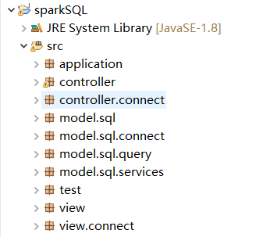

图1-1 导入源码成功

## 1.3导入依赖

依次导入spark dependencies文件夹、spark jdbc dependencies文件夹中的依赖包，以及mysql-connector-java-8.0.20.jar，导入结果如图1-2所示；

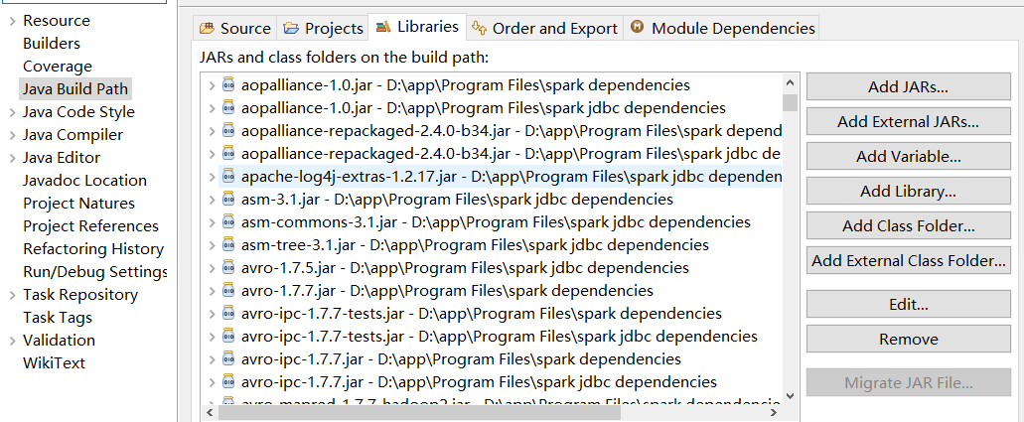

图1-2 导入依赖成功

## 1.4配置javafx开发环境（以eclipse为例）

1.4.1在上方选择Project -> Properties -> Java Build Path -> Libraries ->JRE System Library中编辑Access rules，如图1-3所示；

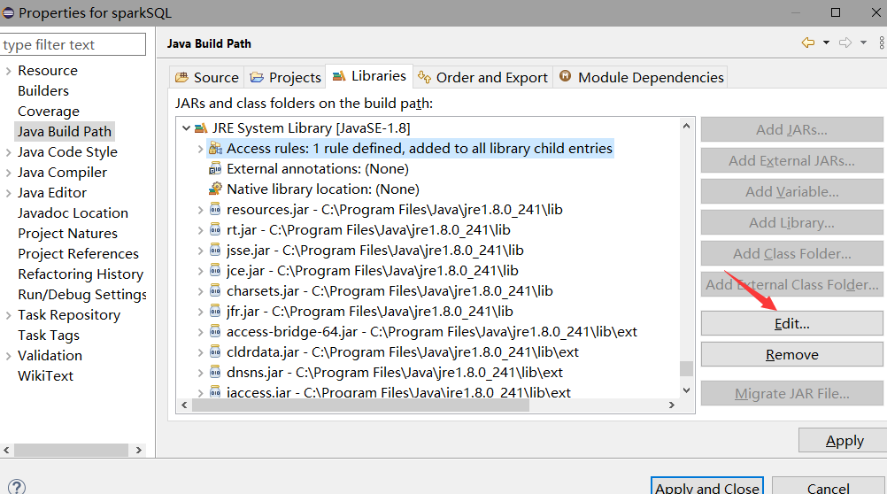

图1-3 编辑Access rules

1.4.2在Access rule中增加一条Accessible的规则：javafx/**，如图所示；

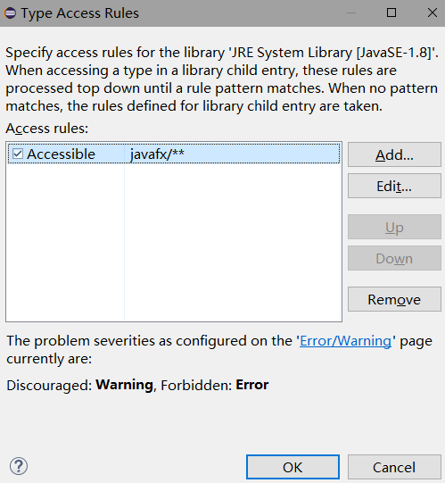

图1-4 添加规则

然后 OK -> Apply -> OK再回到代码编写界面，自此javafx开发环境配置完毕。

## 1.5运行程序

在application包中选择Main.java，点击Run，开始运行，运行结果如图1-3所示；

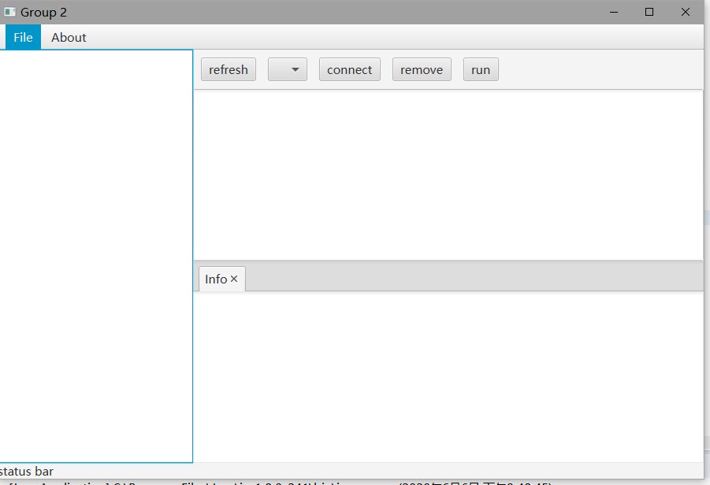

图1-3 运行成功

# 连接SparkSQL

## 2.1新建连接

2.1.1点击左上角File->New Connection->SparkSQL，则会弹出如图2-1的窗口。

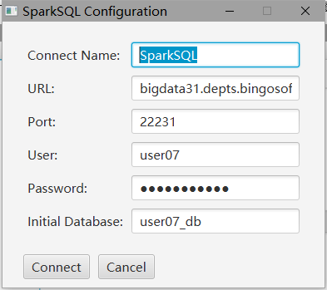

图2-1 新建连接窗口

2.1.2在窗口中输入相关的连接参数，其中

·Connect name：本次连接命名，由用户自定义；

·URL：SQL主机地址；

·Port：连接端口号；

·User：用户名；

·Password：用户密码；

·Initial database：初始数据库。

2.1.3点击Connect开始连接，若用户填写信息正确，则将在左边显示新连接，如图2-2（a）所示。点击左侧的箭头，可以查看数据库以及表的信息，如图2-2（b）所示。

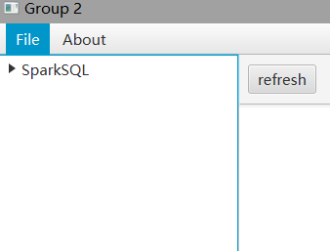 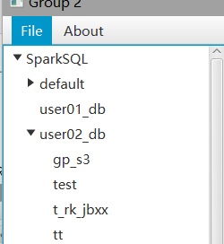

图2-2 （a）成功新建连接 图2-2 （b）查看数据库以及表

## 2.2开始连接

2.2.1在右侧的窗口选择刚刚新建的连接，如图2-3所示，然后点击connect按键完成连接。

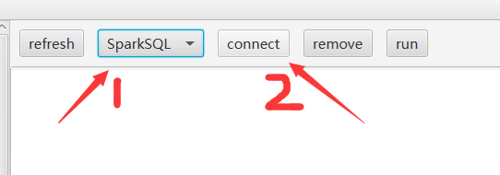

图2-3 连接至指定数据库

# 执行SQL语句

在窗口的右上方窗口是SQL语句输入区，右下方是结果展示区。用户可根据自身需要进行新建、查询、删除等功能。下面将举例作为展示：

## 3.1新建

3.1.1 在输入窗口输入新建表的指令，点击Run，结果如图3-1所示；

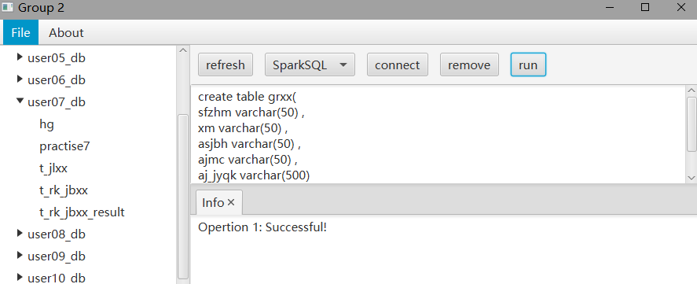

*图3-1 新建grxx表*

3.1.2注意到，左侧列表中没有出现新建的grxx表，此时需要用户点击 refresh 按键进行更新，更新结果如图3-2所示；

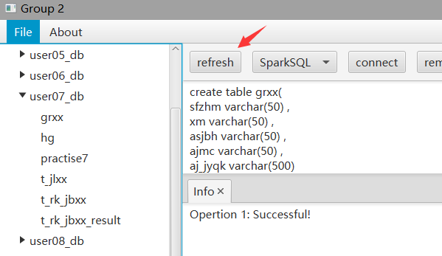

*图3-2 刷新左侧列表*

## 3.2查询

3.2.1 在输入窗口输入查询（包括插入、更新等）的指令，点击Run，结果如图3-3所示；

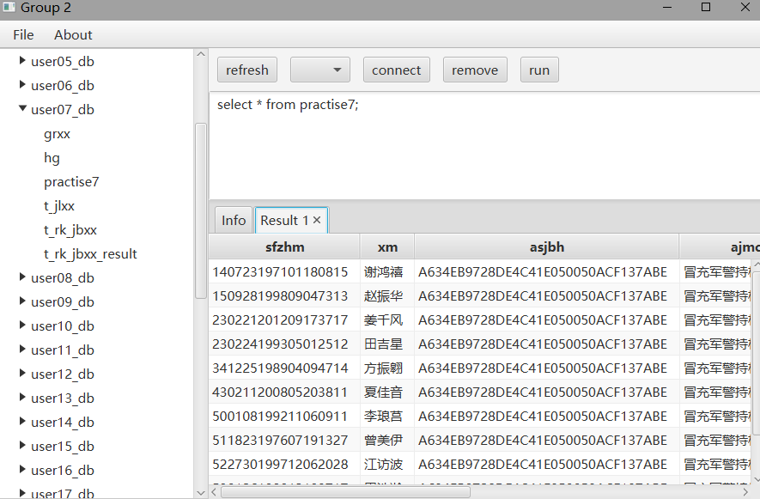

*图3-3 执行查询语句*

## 3.3删除

3.3.1 在输入窗口输入删除表的指令，点击Run，结果如图3-4所示；

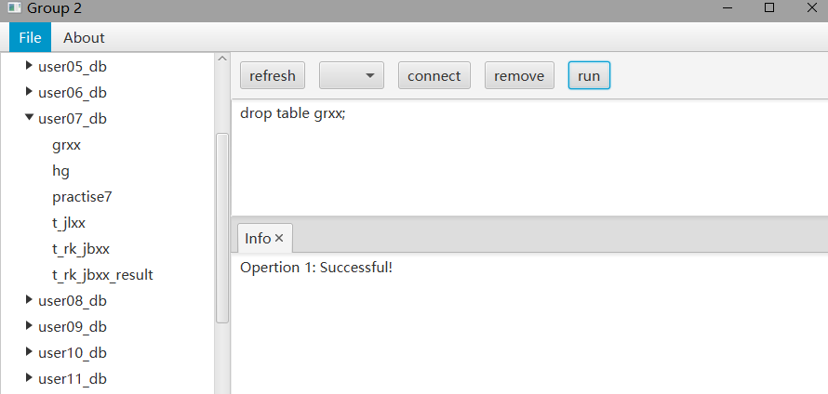

*图3-4 删除grxx表*

3.1.2此时依然需要用户点击 refresh 按键进行左侧列表在删除表后的更新，更新结果如图3-5所示；

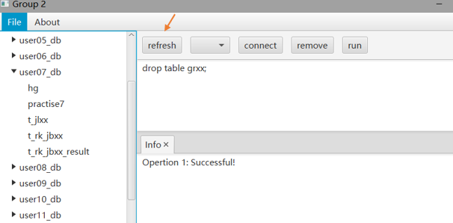

*图3-5 刷新左侧列表*

# 4.关闭SparkSQL连接

选择创建的SparkSQL连接，点击remove按键即可删除该连接，如图4-1所示；

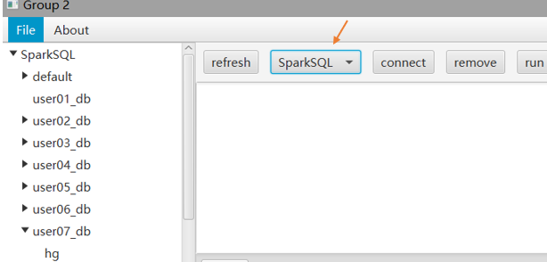

*图4-1（a）选择连接*

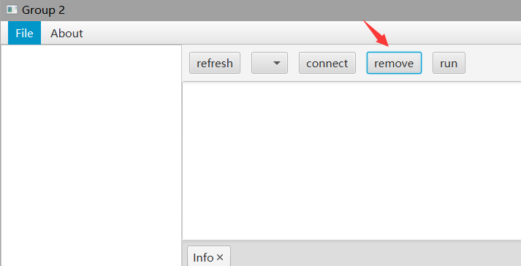

*图4-1（b）删除连接*

# 5.其他功能

## 5.1连接至MySQL

5.1.1在开始连接时，除了SparkSQL外，我们还能选择连接到MySQL。点击左上角File->New Connection->MySQL，填入相关信息即可连接，如图5-1所示；

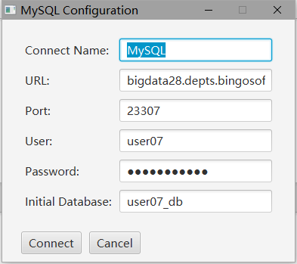 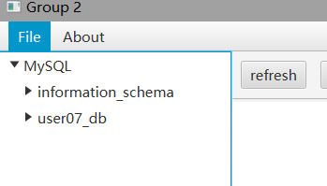

*图5-1（a）连接至MySQL 图5-1（b）连接成功*

5.1.2 MySQL的功能和SparkSQL类似，包括如图5-2查询功能等。因此在此不再赘述。

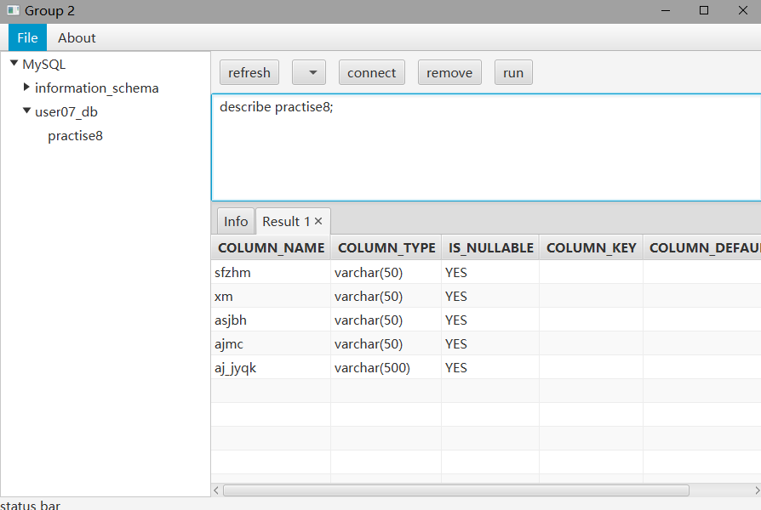

*图5-2显示表结构*

## 5.2同时查询

5.2.1 查询器还提供多命令同时查询的功能，图5-3展示了同时执行两条命令的结果。

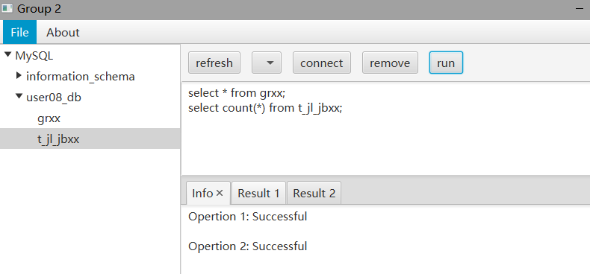

*图5-3（a）同时执行2条命令*

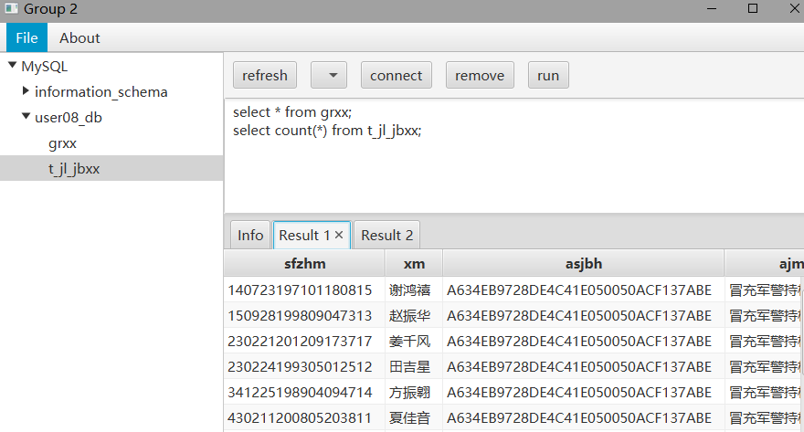

*图5-3（b）第一条命令的结果*

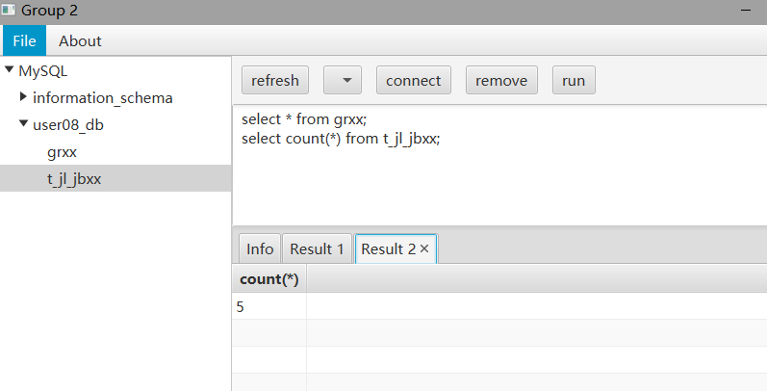

*图5-3（c）第二条命令的结果*